Math 1 Name ______________________________

**Unit 3 Graphing Practice** Date________

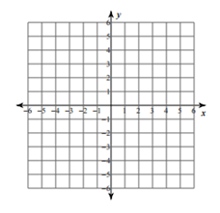1.  2. 

3.  4. 

5.  6. 

7.  8. 

9.  10. 

11.  12. 